Zéolithe : la détoxication
Roche volcanique de dioxyde silicium qui détoxique
Paracelse en fut un des premiers utilisateurs.
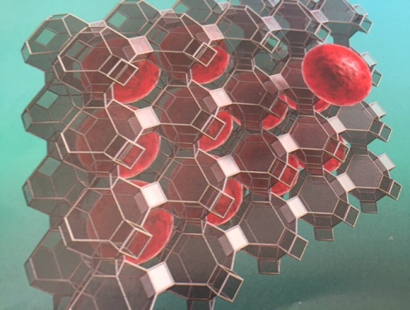
Indications
-préventives pour les toxines environnementales, les métaux lourds, les radicaux libres, l’hyperacidité, dans le stress physique et psychologique, tous les polluants.
- active sur l’ostéoporose (car elle apporte des minéraux antiacides, ceci arrête tout de suite le mécanisme de l’acidose qui consiste à aller chercher dans les os les minéraux antiacides)
- effets secondaires de la radiothérapie, maladies du foie, muqueuses digestives enflammées et perméables, la cataracte, le stress oxydatif et l’artériosclérose
- permet de retrouver le moral et du tonus physique
- efficace dans les diarrhées (puisque la zéolithe élimine toutes les toxines digestives)
- neutralise la radioactivité, les effets secondaires de la chimio (évite souvent la chute des cheveux)
- renforce le système immunitaire
- anémies ferriprives
- répare le tissu des gencives
- combat les calcifications
- permet de rétablir l’équilibre acido-basique : associer la chlorophylle qui apporte ses pigments verts alcalins.
-poly neuropathies, diabète, stéatose hépatique, ascite
- les métaux lourds attaquent l’ADN, la zéolithe apportent les minéraux qui stabilisent l’ADN et emportent les métaux lourds et autres toxiques. 0n assiste ainsi à une réparation des gênes.
(Les minéraux et métaux vibrent en fonction des planètes)
Dans un corps acide, la teneur en oxygène diminue rapidement : terrain idéal du cancer.
Mécanisme
La Zéolithe capte tous les acides, les produits toxiques (pesticides, métaux lourds, produits chimiques, phtalates, polluants ….), les toxines bactériennes,
La zéolithe est traversée par de nombreux tubules et des mini cavités qui ont la taille de 4 angströms (0,4 nanomètres) dans lesquels flottent plus de 30 minéraux différents : du calcium, magnésium, sodium, potassium (voir transmutation biologique). Le tout baignant dans une eau cristalline datant de plusieurs millions d’années et qui re informe l’eau du corps..
Tout ceci ressemble à un cristal dont le silicium est le principal constituant.
La zéolithe a des capacités d’échangeurs d’ions, ce qui lui permet de canaliser les substances toxiques et donc libère des blocages. Ceci entraine une détoxification de tout le corps et surtout l’élimination des acides qui rend la souplesse à tous les tissus et perméabilise les membranes cellulaires.
La zéolithe produit une surface très étendue dans le corps (1g=1000M²), ceci permet d’avoir un grand camion poubelle
Les nombreux tunnels ramifiés, canaux et cavités font ressembler la zéolithe a une éponge qui absorbe : les métaux lourds toxiques : plomb, cadmium, mercure, aluminium… ainsi que les résidus de médicaments, de bactéries, de virus et leurs toxines.
Pas d’overdose : le corps élimine le trop de zéolithe.
Quelques conseils et indications
Pour la peau et la cataracte, utiliser la forme en pommade (acnés aussi)
Pour les gencives : associer avec vitamine C
Pour les cheveux : application locale
Pour tous les organes : passer aussi par la peau (thyroïde, hypophyse
Ostéoporose : traitement local et général (10g/j)
Contre-indications
- Immunosuppresseurs et transplantations
- Insuffisance cardiaque sévère
- Constipation sévère
Posologie
Une cuillère à café en plastique 2 fois par jour ; 2 heures avant ou après les repas
Conclusion
La zéolithe apporte les bons minéraux et de la bonne eau, tandis que les cristaux captent toutes les particules nocives.
Elle remplace en quelque sorte les reins
Les sangsues qui épurent le sang, sont parfaitement complémentaires de la Zéolithe qui nettoie tout le digestif
La zéolithe désintoxique, purifie et régénère le corps
r) énumérer les signes de l’acidose et des attaques radicalaires

